**OUTILS D’ANALYSE DES RISQUES**

|  |  |  |  |
| --- | --- | --- | --- |
| **RISQUES** | **PROBABILITE** | **IMPACT** | **GRAVITE** |
| Grèves des employés (R1) | 1 | 4 | 4 |
| Diminution des serveurs Internet pour des raisons écologique (R2) | 3 | 3 | 9 |
| Copie / Vol concept du projet par une entreprise concurrente (R3) | 4 | 5 | 20 |
| IA (possibilité de leur demander directement un site Internet souhaité en fonction de nos critères) (R4) | 2 | 3 | 6 |
| Démissions employés (R5) | 2 | 4 | 8 |

NB. Faire une représentation graphique de l’analyse de la gravité des risques identifiés dans l’espace ci-dessous :

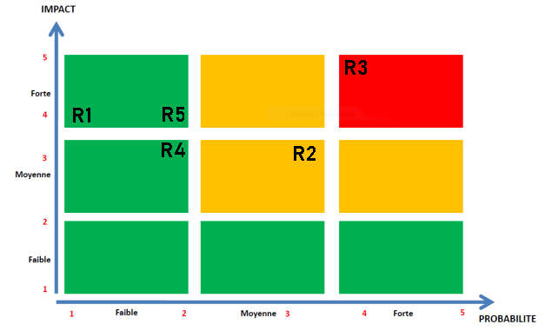

|  |  |  |  |  |  |
| --- | --- | --- | --- | --- | --- |
| **RISQUES** | **EFFETS SUR LE PROJET** | **MESURES PREVENTIVES** | **COÛTS** | **MESURES CURATIVES** | **COÛTS** |
| Grèves des employés (R1) | Diminution développement projet et du C.A | Motiver les employés à l’aide d’une mise en place d’une activité améliorant leur bonheur au seins de l’entreprise en fonction de la raison de la grève | Presque nul | Faire appel à des négociateurs pouvant régler la situation | Très élevés |
| Diminution serveurs (R2) | Ralentissement du développement du projet et risque de lenteur sur le site | Participé à la réduction de Co2 à l’aide de mesures autres que la réduction de serveurs, avec des mesures n’impactant pas l’efficacité de l’entreprise | Presque nul | Payer des taxes permettant d’éviter la diminution de nos serveurs | Extrêmement élevés |
| Copie / Vol concept du projet (R3) | Baisse du chiffre d’affaire | Mettre en garde les concurrents sur de potentielles poursuites judiciaires | Nul | Porter plainte et déposer des brevets | Élevés |
| IA (R4) | Baisse de la clientèles et du C.A | Annoncer de meilleurs fonctionnalités | Nul | Améliorer R&D et coûts publicitaires | Plutôt élevés |
| Démissions employés (R5) | Baisse C.A | Annoncer meilleurs conditions de travail | Nul | Amélioration salaires et conditions de travail | Élevés |